VIRGEN DE LOS DESAMPARADOS

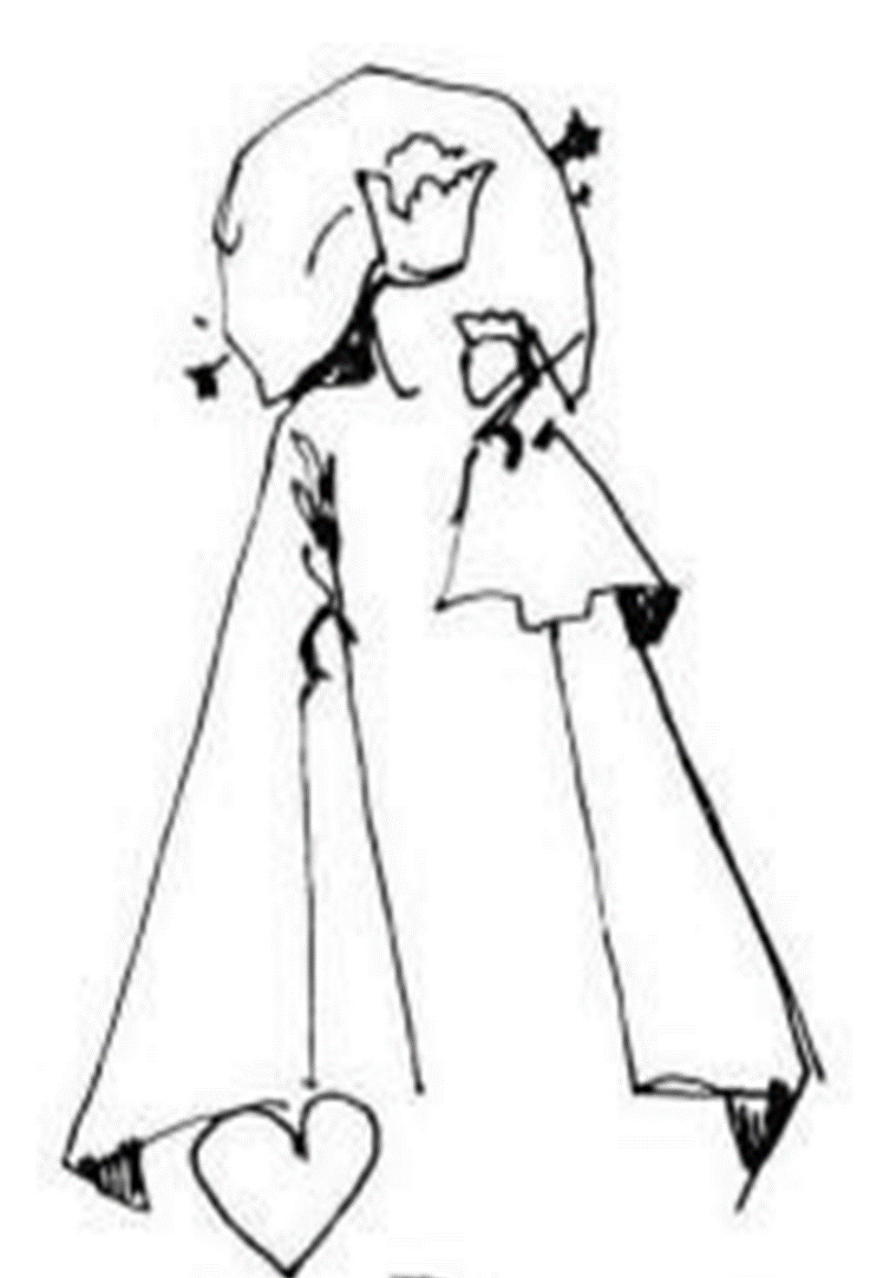
“VIVA” ….. “VIVA”

